台北市立松山高級中學103學年度第一學期高一數學科第三次段考試題卷

一、多重選擇題：(每題6分，共24分)
( )1. 請問下列選項何者為真？
(A)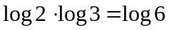 (B)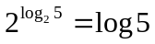 (C)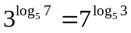
(D)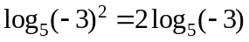 (E)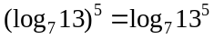

( )2. 已知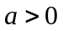,,函數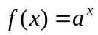,函數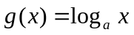,則下列敘述何者正確？
(A)的函數圖形具凹向上性 (B)與的圖形必不相交
(C)與的圖形對稱於直線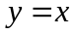 (D)若函數為遞增，則函數亦為遞增
(E)若函數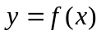的圖形與直線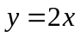恰有兩交點﹐則函數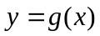的圖形與直線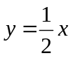亦恰有兩交點
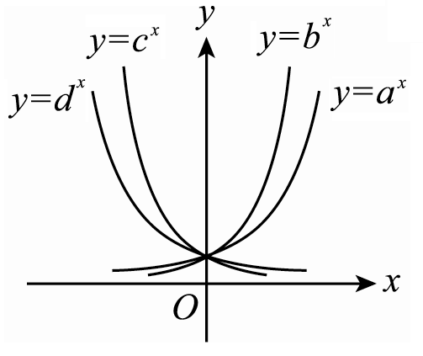
( )3. 右圖為指數函數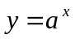﹐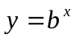﹐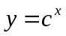及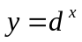的圖形，
請選出正確的選項﹕
(A)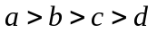 (B)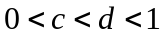
(C)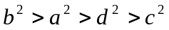 (D)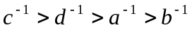
(E)若實數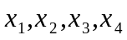滿足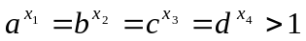﹐則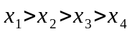

( )4. 若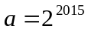﹐則下列敘述何者正確？
(A)的個位數字為8 (B)為606位數 (C)的最高位數字為3
(D)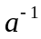自小數點後第606位開始出現不為0的數字 (E)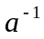自小數點後出現的第一個不為0的數字是3

二、填充題：(共60分，答案未化至最簡不予計分)
1. 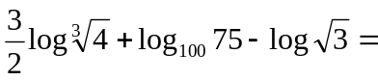 ________
2. 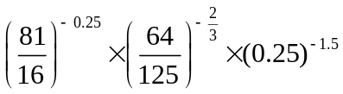=________
3. 已知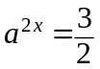﹐求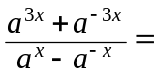________
4. 若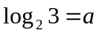﹐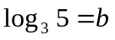﹐則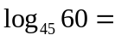________(以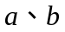表示)
5. 滿足不等式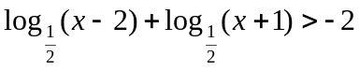的實數之範圍為________
6. 方程式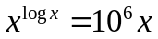之解為________
7. 若為定值﹐且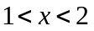﹐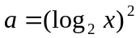,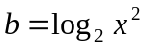,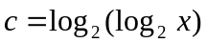﹐試比較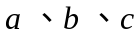
之大小________
8. 已知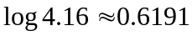﹐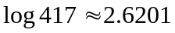﹐利用內插法求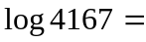________
9. 下表為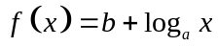的函數數值表(且)﹐求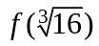=________
 | 0.25 | 2 | 4 | 8
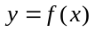 |  |  | 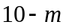 | 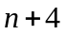

10. 設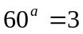﹐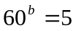﹐則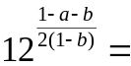________

三、計算題：(每題8分，共16分)
1. 設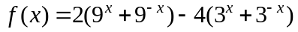﹐試求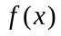的最小值﹐並求此時值為何？

2. 阿松在甘苦賺銀行存款100000元﹐已知銀行的年利率是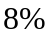﹐以一年為一期複利計算﹐請問至少需經過幾年﹐阿松在銀行存款的本利和才會超過200000元？
(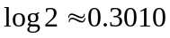﹐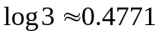)
台北市立松山高級中學103學年度第一學期高一數學科第三次段考答案卷
班級：______ 座號：_______ 姓名：_________________
一、多重選擇題：(每題6分，共24分)
1. | 2. | 3. | 4.
C | CDE | BCDE | ACE

二、填充題：(共60分，答案未化至最簡不予計分)
1. | 2. | 3. | 4. | 5.
1 | 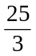 | 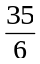 | 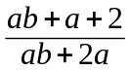 | 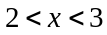
6. | 7. | 8. | 9. | 10.
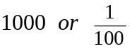 | 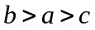 | 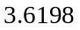 | 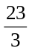 | 2

三、計算題：(每題8分，共16分)
1. | 2.
令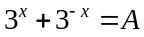,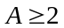  則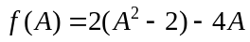  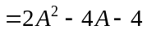  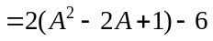  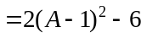  (1)最小時為-4  (2)此時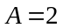,即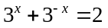  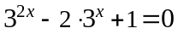  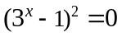  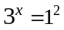  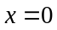 | 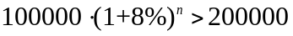  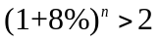  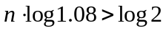  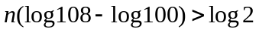  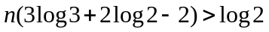  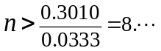且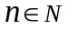  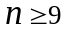  至少需經過9年

